KÍNH HIỂN VI MỘT MẮT Optika B-155
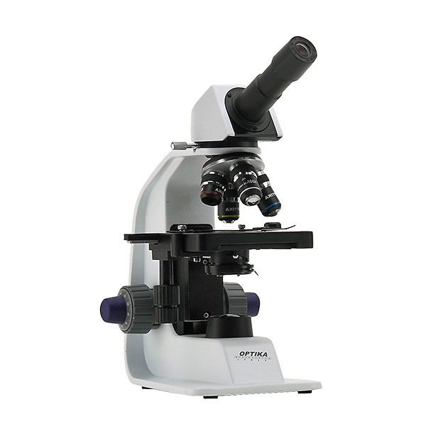
- Thông số kĩ thuật
- Model: Optika B-155.
- Xuất xứ: Italia.
- Độ phóng đại tối đa: 1000 lần.
- Đầu kính: Xoay 360⁰, góc nhìn nghiêng cố định 45⁰.
- Thân kính: Chắc chắn, được phủ sơn tỉnh điện.
- Hệ thống sáng: Tụ quang có thể thay đổi độ cao, tăng giảm sáng cơ học, có vị trí gắn lọc sáng.
- Hệ thống cơ học: 2 ốc điều chỉnh đồng trục với khoảng tinh chỉnh 0.002mm, có cơ chế bảo vệ tiêu bản.
- Thị kính: Đơn (WF 10x/18mm).
- Vật kính: Cụm vật kính 4 vị trí, xoay 360⁰ với các loại vật kính: 4x (độ phóng đại 40 lần), 10x (độ phóng đại 100 lần), 40x (độ phóng đại 400 lần), 100x (độ phóng đại 1000 lần).
- Bàn kính: Hai lớp với kích thước 125 x 116mm.
- Hệ thống trượt tiêu bản: Tích hợp với bàn kính,2 ốc di chuyển đồng trục di chuyển theo hai trục X,Y(76x30mm).
- Nguồn sáng: Đèn Led công suất 1W, tuổi thọ ~50000 giờ,có nút điều chỉnh cường độ.
- Nguồn điện: Adapter 220V.
Ưu điểm
- Đèn led tuổi thọ cao (lên đến 50000 giờ), không sinh nhiệt khi sử dụng thời gian dài.
    - Quan sát được hầu hết các loại tiêu bản phục vụ nhu cầu dạy học trung học cơ sở và trung học phổ thông, quan sát tinh trùng động vật trong lĩnh vực thú y…
    - Trường nhìn rộng, hình ảnh sắc nét.

